PENGARUH VARIABEL MAKRO EKONOMI TERHADAP KREDIT PERBANKAN

Cep Jandi Anwar
Dosen Jurusan Ilmu Ekonomi Pembangunan UNTIRTA
Email: cepjandianwar@untirta.ac.id

Abstract

The aims of this research is to study the influence of narrow money, BI Rate and Inflation on Banking Credit of Indonesian Public Banking. Those are macroeconomic variables which have close relationship and significant effect on banking credit.
Methodology in this research used quarterly period on Statistic Indonesian Banking data issued by Bank Indonesia, from January 2006 to April 2014. Methodology in this research is Ordinary Least Square. We used this methodology since it fit on this research.
Finding in this research are narrow money and inflation have positif and significant effect on banking credit, whereas BI Rate has negatif and significant effect on banking credit. Those results are appropriate with theory and previous studies. Inflation creates increasing in resources cost in a companyas a result demand for credit will climb. On the other hand, if Bank Indonesia increase BI Rate, thus will be responded by commercial banks with rise their credit interest rate, consequently demand for credit will decrease.
Keywords : Broad Money, BI Rate, Inflation and Banking Credit

- Latar Belakang Masalah

Perbankan adalah segala sesuatu yang berkaitan dengan bank, mencakup kelembagaan, kegiatan usaha, serta cara dan proses dalam melaksanakan kegiatan usahanya. Perbankan Indonesia dalam menjalankan fungsinya berasaskan demokrasi ekonomi dan menggunakan prinsip kehati-hatian. Fungsi utama perbankan Indonesia adalah sebagai penghimpun dan penyalur dana masyarakat serta bertujuan untuk menunjang pelaksanaan pembangunan nasional dalam rangka meningkatkan pemerataan pembangunan dan hasil-hasilnya, pertumbuhan ekonomi dan stabilitas nasional, ke arah peningkatan taraf hidup rakyat banyak.
Menurut Kiryanto dalam Billy Arma Pratama (2010) pembangunan ekonomi di suatu negara sangat bergantung pada perkembangan dinamis dan kontribusi nyata dari sektor perbankan. Ketika sektor perbankan terpuruk perekonomian nasional juga ikut terpuruk. Demikian pula sebaliknya, ketika perekonomian mengalami stagnasi, sektor perbankan juga terkena imbasnya dimana fungsi intermediasi tidak berjalan normal.
Demikian pula perlambatan perekonomian Indonesia yang dilatarbelakangi oleh Krisis Finansial Global 2008 - 2009, telah berimbas pada penurunan ekspansi kredit perbankan. Sempat terjadi penurunan kredit pada periode Desember 2008 hingga Januari 2009. Besaran kredit yang semula mencapai angka 1.325.323 Miliar Rupiah pada bulan November 2008, mengalami penurunan pada bulan Desember 2008 dan Januari 2009 berturut-turut menjadi 1.307.688 Miliar Rupiah dan 1.289.839 Miliar Rupiah.

Tabel 1.1
Data Kredit yang diberikan, Dana Pihak Ketiga (DPK), CAR, NPL dan Inflasi pada Bank Umum di Indonesia Tahun 2006-2013
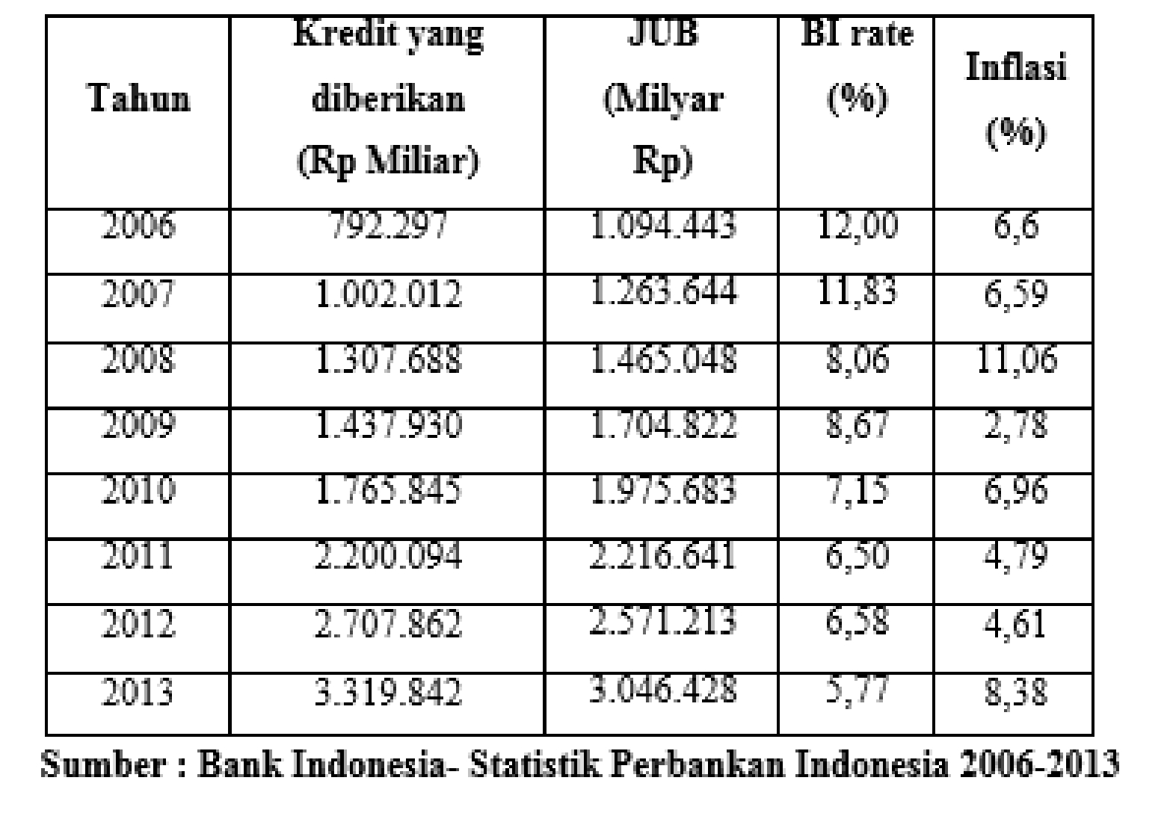

Pada Tabel 1.1 dapat dilihat jumlah kredit yang diberikan Bank Umum di Indonesia dari tahun 2006 hingga 2013 terus mengalami peningkatan hingga tahun 2013 mencapai Rp 3.319.842 miliar. Itu artinya karena kebutuhan masyarakat yang tidak terbatas maka masyarakat selalu memerlukan uang untuk memenuhi kebutuhannya, salah satunya yaitu dengan pengajuan kredit pada bank. Karena sudah menjadi tugas bank pula untuk menyalurkan dana kepada masyarakat dalam bentuk kredit. Membaiknya kondisi perekonomian mendorong meningkatnya permintaan kredit dari masyarakat dan penawaran kredit dari perbankan.
Kestabilan inflasi merupakan prasyarat bagi pertumbuhan ekonomi yang berkesinambungan yang pada akhirnya memberikan manfaat bagi peningkatan kesejahteraanmasyarakat. Pentingnya pengendalian inflasi didasarkan pada pertimbangan bahwa inflasi yang tinggi dan tidak stabil memberikan dampak negatif kepada kondisi sosial ekonomi masyarakat (Laporan Perekonomian Indonesia, 2009). Dalam penelitian yang dilakukan oleh Ni Nyoman (2008) berdasarkan pengamatan pada salah satu bank di Bali, permintaan kredit oleh masyarakat atau nasabah menurun. Hal ini diduga karena peningkatan suku bunga dan inflasi akibat krisis multidimensional.
Pada data inflasi Tabel 1.1 mengalami naik turun dari 2006-2013, inflasi pada tahun 2008 sebesar 11,06% saat terjadinya krisis ekonomi namun itu tidak berlangsung lama karena pada tahun 2009 inflasi mengalami penurunan menjadi 2,78%. Dan pada tahun 2013 inflasi kembali naik sebesar 8,38% saat terjadi kenaikan harga BBM.
Berdasarkan uraian diatas, maka perumusan masalah dalam penelitian ini adalah :
Bagaimana pengaruh JUB, BI Rate, dan Inflasi terhadap Kredit Perbankan secara individual ?
Bagaimana pengaruh JUB, BI Rate, dan Inflasi secara simultan terhadap Kredit Perbankan?.

- Kajian Teoritis
  - Kredit Perbankan
Menurut asal mulanya kata kredit berasal dari kata credere yang artinya adalah kepercayaan, maksudnya adalah apabila seseorang memperoleh kredit artinya mereka memperoleh kepercayaan. Sedangkan bagi si pemberi kredit artinya memberikan kepercayaan kepada seseorang bahwa uang yang dipinjamkan pasti kembali (Kasmir, 2007:72).
Menurut G.M Verryn Stuart dalam Rivai (2007:321) bank adalah suatu badan yang bertujuan untuk memuaskan kebutuhan kredit, baik dengan alat-alat pembayaran sendiri, dengan uang yang diperolehnya dari orang lain, maupun dengan jalan mengedarkan alat-alat penukar uang berupa uang giral.
Pengertian kredit menurut Undang-undang No 10 tahun 1998 tentang perbankan adalah penyediaan uang atau tagihan yang dapat dipersamakan dengan itu, berdasarkan persetujuan kesepakatan pinjam-meminjam antara bank dengan pihak lain yang mewajibkan pihak meminjam untuk melunasi hutangnya setelah jangka waktu tertentu dengan pemberian bunga. Kredit merupakan kegiatan utama bank sebagai lembaga keuangan. Pihak yang memberikan kredit (bank) disebut dengan kreditur, sedangkan yang menerima kredit disebut debitur. Besarnya jumlah kredit yang diberikan akan menentukan keuntungan bank, jika bank tidak mampu menyalurkan kredit sementara dana yang terhimpun dari simpanan banyak maka akan menyebabkan bank tersebut rugi. Oleh karena itu kredit harus dilakukan dengan sebaik-baiknya mulai dari perencanaan jumlah kredit, penentuan suku bunga, prosedur pemberian kredit, analisis pemberian kredit sampai pada pengendalian kredit macet (Kasmir, 2007:71-72).
Kredit bersifat kooperatif antara si pemberi kredit dan si penerima kredit atau kreditur dan debitur. Mereka menarik keuntungan dan saling menanggung resiko. Singkatnya, kredit dalam arti luas didasarkan atas komponen-komponen kepercayaan, risiko, dan pertukaran ekonomi di masa mendatang. Selain itu pemberian kredit berdasarkan privasi ekonomi artinya bank berpedoman atas hasil yang diperoleh dengan setinggi-tingginya dari uang yang dipinjamkan tanpa mempersoalkan penggunaan kredit yang diberikan (Simorangkir, 2004:100).

  - Jumlah Uang Beredar (JUB)
Jumlah uang beredar adalah nilai keseluruhan uang yang berada di tangan masyarakat. Jumlah uang beredar dalam arti sempit (narrow money) adalah jumlah uang beredar yang terdiri atas uang kartal dan uang giral (Pratama dan Mandala 2008:112).
M1=C+D......................................(2.18)
Dimana :
M1 = Jumlah uang beredar dalam arti sempit
C = Uang kartal (crrency) = uang kertas + uang logam
D = Kang giral atau cek (demand deposit)
Secara sederhana dapat dikatakan bahwa uang beredar dalam arti sempit adalah seluruh uang kartal dan uang giral yang ada di tangan masyarakat. Sedangkan uang kartal milik pemerintah (Bank Indonesia) yang disimpan di bank-bank umum atau bank sentral itu sendiri, tidak dikelompokkan sebagai uang kartal. Sedangkan uang giral merupakan simpanan rekening koran (giro) masyarakat pada bank-bank umum. Simpanan ini merupakan bagian dari uang beredar, karena sewaktu-waktu dapat digunakan oleh pemiliknya untuk melakukan berbagai transaksi. Namun saldo rekening giro milik suatu bank yang terdapat pada bank lain, tidak dikategorikan sebagai uang giral.
Uang beredar dalam arti luas (M2) adalah M1 ditambah deposito berjangka (time deposit).
M2=M1+TD…..............................(2.19)
Dimana :
M2 = Jumlah uang beredar dalam arti luas
TD = Deposito berjangka (time deposit)
Dalam arti luas, uang beredar merupakan penjumlahan dari M1 (uang beredar dalam arti sempit) dengan uang kuasi. Uang kuasi atau near money adalah simpanan masyarakat pada bank umum dalam bentuk deposito berjangka (time deposits) dan tabungan. Uang kuasi diklasifikasikan sebagai uang beredar, dengan alasan bahwa kedua bentuk simpanan masyarakat ini dapat dicairkan menjadi uang tunai oleh pemiliknya, untuk berbagai keperluan transaksi yang dilakukan. Dalam sistem moneter di Indonesia, uang beredar dalam arti luas ini (M2) sering disebut dengan likuiditas perekonomian.

  - Suku Bunga BI Rate
BI Rate adalah suku bunga kebijakan yang mencerminkan sikap atau stance kebijakan moneter yang ditetapkan oleh bank Indonesia dan diumumkan kepada publik. BI Rate diumumkan oleh Dewan Gubernur Bank Indonesia setiap Rapat Dewan Gubernur bulanan dan diimplementasikan pada operasi moneter yang dilakukan Bank Indonesia melalui pengelolaan likuiditas (liquidity management) di pasar uang untuk mencapai sasaran operasional kebijakan moneter.
Sasaran operasional kebijakan moneter dicerminkan pada perkembangan suku bunga Pasar Uang Antar Bank Overnight (PUAB O/N). Pergerakan di suku bunga PUAB ini diharapkan akan diikuti oleh perkembangan di suku bunga deposito, dan pada gilirannya suku bunga kredit perbankan. Dengan mempertimbangkan pula faktor-faktor lain dalam perekonomian, Bank Indonesia pada umumnya akan menaikkan BI Rate apabila inflasi ke depan diperkirakan melampaui sasaran yang telah ditetapkan, sebaliknya Bank Indonesia akan menurunkan BI Rate apabila inflasi ke depan diperkirakan berada di bawah sasaran yang telah ditetapkan.
Penetapan respons (stance) kebijakan moneter dilakukan setiap bulan melalui mekanisme RDG Bulanan dengan cakupan materi bulanan.
Respon kebijakan moneter (BI Rate) ditetapkan berlaku sampai dengan RDG berikutnya
Penetapan respon kebijakan moneter (BI Rate) dilakukan dengan memperhatikan efek tunda kebijakan moneter (lag of monetary policy) dalam memengaruhi inflasi.
Dalam hal terjadi perkembangan di luar prakiraan semula, penetapan stance Kebijakan Moneter dapat dilakukan sebelum RDG Bulanan melalui RDG Mingguan.
Respon kebijakan moneter dinyatakan dalam perubahan BI Rate (secara konsisten dan bertahap dalam kelipatan 25 basis poin (bps). Dalam kondisi untuk menunjukkan intensi Bank Indonesia yang lebih besar terhadap pencapaian sasaran inflasi, maka perubahan BI Rate dapat dilakukan lebih dari 25 bps dalam kelipatan 25 bps.

  - Inflasi
Definisi sederhana mengenai inflasi yang menyatakan kecenderungan kenaikan harga-harga secara umum dan terus menerus (Putong, 2009:397). Menurut Pohan (2008:158) inflasi adalah suatu keadaan dimana harga meningkat secara terus menerus yang terjadi pada seluruh kelompok barang dan jasa. Inflasi merupakan variabel ekonomi makro yang dapat dikatakan mempunyai pengaruh atas kredit yang disalurkan bank. Sebab dengan meningkatnya inflasi, Bank Indonesia mengambil kebijakan dengan menaikkan BI rate yang berdampak pada kenaikan suku bunga simpanan maupun suku bunga kredit bank umum.
Menurut Rimsky (2005:81) Pada waktu tingkat bunga cukup tinggi, maka jumlah tabungan secara agregat meningkat dalam jumlah yang sangat besar dalam bentuk dana yang siap dipinjamkan (loanable fund). Dilain pihak, tingkat bunga yang tinggi bukanlah kondisi yang baik bagi investor untuk menggunakan dana investasi yang tersedia, sehingga investor akan menahan diri untuk tidak menggunakan dana tersebut.
Kestabilan inflasi merupakan prasyarat bagi pertumbuhan ekonomi yang berkesinambungan yang pada akhirnya memberikan manfaat bagi peningkatan kesejahteraan masyarakat. Pentingnya pengendalian inflasi didasarkan pada pertimbangan bahwa inflasi yang tinggi dan tidak stabil memberikan dampak kepada kondisi sosial ekonomi masyarakat. Inflasi yang tidak stabil akan menciptakan ketidakpastian (uncertainty) bagi pelaku ekonomi dalam mengambil keputusan. Pengalaman empiris menunjukkan bahwa inflasi yang tidak stabil akan menyulitkan keputusan masyarakat dalam melakukan konsumsi, investasi, dan produksi, yang pada akhirnya akan menurunkan pertumbuhan ekonomi (Laporan Perekonomian Indonesia).

  - Kerangka Pemikiran
Seperti yang telah dijelaskan dalam teori suku bunga dan kredit diatas, teori Keynesian menyatakan bahwa suku bunga kredit berhubungan negatif dengan jumlah permintaan kredit dan sebaliknya berhubungan positif dengan jumlah penawaran kredit. Penelitian ini pun di dukung oleh penelitian Ni Nyoman Aryaningsih (2010) dan penelitian Paulina Putri, Inggita Gusti (2013) yang menyatakan bahwa adanya hubungan yang signifikan antara suku bunga terhadap penyaluran kredit dan permintaan kredit.
Namun hasil penelitian yang dilakukan oleh Billy Arma (2010) dan Nurfitrayana (2012) mengindikasikan bahwa peningkatan atau penurunan suku bunga selama periode penelitian tidak mempengaruhi penyaluran kredit secara signifikan. Semakin tinggi suku bunga akan mendorong peningkatan jumlah kredit yang disalurkan namun dalam tingkat yang tidak signifikan (Suku bunga berpengaruh negatif terhadap kredit perbankan, ditolak), dengan demikian berdasarkan penelitian dan teori yang mendukung menunjukan hubungan suku bunga berpengaruh signifikan teradap kredit .
Teori yang dikemukaan oleh Irving Fisher merupakan teori yang paling tua dan merupakan teori yang mendekati inflasi dari segi permintaan. Teori kaum klasik ini kemudian dikembangkan oleh kaum monetaris (Nophirin: 2007). Menurut Irving Fisher nilai transaksi penjualan sama dengan seluruh nilai pembelian. Sedangkan Keynes menyoroti inflasi melalui pendekatan ekonomi makronya, menurutnya inflasi akan terjadi karena masyarakat ingin hidup diluar batas kemampuan pendapatannya (aktivitas ekonominya), sehingga proses inflasi merupakan proses tarik-menarik antara golongan masyarakat untuk memperoleh bagian yang lebih besar dari pada yang mampu disediakan oleh manusia sendiri.
Menurut Pohan (2008:158) inflasi adalah salah satu variabel ekonomi makro yang dapat dikatakan mempunyai pengaruh atas kredit yang disalurkan. Berdasarkan studi empiris yang dilakukan oleh Sri Haryati (2009), Jane Bogoev (2010), dan Mohammad Hasanudin dan Prihatiningsih (2010) mengatakan variabel inflasi berpengaruh positif terhadap kredit perbankan. Sedangkan pada studi empiris yang dilakukan oleh Ni Nyoman (2008) dan Meidi Tarigan (2013) mengatakan bahwa inflasi mempunyai pengaruh negatif terhadap kredit perbankan.
Berdasarkan kerangka pemikiran diatas, maka dapat dibuat paradigma penelitian yang akan digunakan sebagai acuan dalam pengujian hipotesis. Paradigma penelitian dalam penelitian ini adalah sebagai berikut :
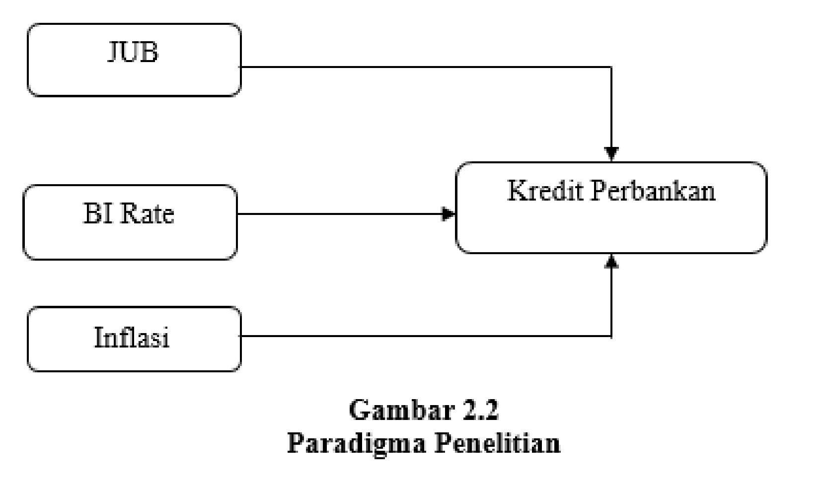

  - Hipotesis Penelitian
Hipotesis merupakan jawaban sementara terhadap permasalahan penelitian yang akan diuji kebenarannya dengan pengolahan data. Berdasarkan latar belakang, rumusan masalah dan beberapa tujuan penelitian, maka dalam penelitian ini akan di uji hipotesis sebagai berikut:
1) Variabel JUB, BI Rate, dan Inflasi berpengaruh secara individu terhadap Kredit Perbankan, dimana JUB dan Inflasi berpengaruh secara positif, sedangkan BI Rate berpengaruh secara negatif .
2) Variabel JUB, BI Rate dan Inflasi secara bersama-sama berpengaruh terhadap kredit perbankan pada bank Umum di Indonesia.

- Metodologi Penelitian
Data operasional yang digunakan merupakan data runtun waktu (time series) yaitu data yang secara kronologis disusun menurut waktu pada suatu variabel tertentu. Data yang diambil diperoleh dari Bank Indonesia dan sumber lainnya.
Sumber data yang digunakan adalah data sekunder yang merupakan sumber-sumber publikasi resmi seperti Bank Indonesia, buku literatur, media elektronik, dan sumber lainnya. Data Penelitian diperoleh dengan cara :
(a) Riset kepustakaan (library research) berupa pengumpulan data dengan membaca buku dari beberapa literatur, referensi, laporan keuangan, dan bahan-bahan yang mendukung penelitian ini.
(b) Riset Internet (Internet research) untuk memperoleh data dari web resmi milik pemerintah dan memperoleh bahasan dari penelitian terdahulu yang terupdate melalui internet.
Model analisis yang digunakan dalam analisis data adalah model ekonometrika. Teknik analisis yang digunakan adalah teknik analisis model kuadrat terkecil atau Ordinary Least Square (OLS) untuk mengetahui besarnya perubahan variabel independen terhadap variabel dependennya, yang dinyatakan dalam fungsi sebagai berikut :

Y = f (X1, X2, X3,)
KSP=f(JUB,IR,INF)…………….….(1)
Model dasar tersebut akan diturunkan menjadi model ekonometrik sebagai berikut:
K = α+ β1 X1 + β2 X2 + β3 X3 + µi
K = α + β1 JUB + β2 IR + β3 INF + µi..................................(2)
Selanjutnya model tersebut akan ditransformasikan ke dalam bentuk logaritma sebagai berikut :

LNY = α+β1 X1 + β2 LNX2 + β3 X3 + β4 X4 + µi
LNK = α+ β1 Ln JUB + β2 IR + β3 INF + µi.......................(3)

Keterangan:
K = Jumlah kredit yang
diberikan
α = Intercept
JUB = Jumlah Uang Beredar
IR = BI Rate
INF = Laju Inflasi (%)
β1β2β3β4 = Parameter yang akan ditaksir memperoleh gambaran tentang hubungan setiap variabel bebas terhadap variabel terikat.
µi = Eror Term

- Hasil dan Pembahasan Penelitian
Data yang digunakan merupakan data deret waktu (time series) dalam triwulan mulai dari periode 2006:Q1 sampai 2014 : Q1. Variabel dependen dalam penelitian ini adalah Kredit Perbankan Bank Umum di Indonesia. Sedangkan variabel independen terdiri dari Dana Pihak Ketiga (DPK), Capital Adequacy Ratio (CAR), Non Performing Loan (NPL), Inflasi.
Pengolahan data yang digunakan adalah perangkat lunak (software) komputer Eviews 8.0 untuk mempercepat perolehan hasil dengan metode analisis secara ekonometrik. Adapun hasil dari uji yang dilakukan sebagai berikut :
K = - 7.493 + 1.210 JUB – 0.39 IR + 0.15 INF
SE 1.364 0.037 0.011 0.004
t stat -5.493*32.594*-3.584*4.069*
F-hit = 2708.676 R2 = 99.70 %
Jumlah uang beredar mempunyai pengaruh positif dan signifikan terhadap jumlah kredit perbankan dengan koefisien sebesar 1,210. Hal itu berarti jika ada peningkatan 1% jumlah uang beredar maka akan menyebabkan peningkatan pada kredit perbankan sebesar 1,210%, ceteris paribus. Hasil ini sesuai dengan penelitian Ersa Zetha (2008) yang mengatakan bahwa jumlah uang beredar mempengaruhi penawaran kredit secara positif signifikan dimana saat jumlah uang beredar relatif stabil maka tingkat perekonomian regional menjadi kondusif sehingga berpengaruh baik terhadap kredit perbankan.
BI Rate mempunyai pengaruh negatif signifikan terhadap kredit perbankan sebesar -0,39. Artinya jika ada kenaikan BI Rate sebesar 1% akan menurunkan kredit perbankan sebesar 0,39%, ceteris paribus. Hal tersebut sesuai dengan teori Klasik yang mengatakan bahwa suku bungan berpengaruh negatif terhadap investasi (permintaan kredit), karena pada saat terjadi kenaikan BI Rate maka akan langsung di respon oleh perbankan dengan meningkatkan suku bunga kredit hal tersebut akan berimplikasi pada naiknya biaya bunga yang harus di bayar oleh debitur, sehingga masyarakat mungkin menangguhkan permintaan kreditnya.
Berdasarkan hasil estimasi penelitian nilai koefisien inflasi terhadap Kredit Perbankan mempunyai arah positif sebesar 0,15 dan signifikan. Sehingga jika terjadi kenaikan inflasi 1% maka akan menyebabkan kenaikan kredit perbankan sebesar 0,15%, ceteris paribus. Hal tersebut dikarenakan pada saat terjadi inflasi maka akan meningkatkan biaya input bagi perusahaan dan akan menyebabkan permintaan kredit yang meningkat dari sektor perusahaan. Hasil penelitian ini juga sesuai dengan penelitian sebelumnya dari Mochamad Fazza (2007) yang mengatakan adanya hubungan positif dari inflasi terhadap kredit perbankan.

- Simpulan dan Saran
Pengaruh variabel-variabel independen terhadap kredit perbankan di Indonesia periode 2006:Q1 – 2014:Q1, sebagai berikut;
a. Jumlah Uang Beredar memiliki pengaruh positif dan signifikan terhadap kredit perbankan. Semakin tinggi Jumlah Uang Beredar maka semakin tinggi kredit perbankan, atau sebaliknya semakin rendah Jumlah Uang Beredar maka semakin rendah kredit perbankan.
b. BI Rate memiliki pengaruh negatif dan signifikan terhadap kredit perbankan. Semakin tinggi BI Rate maka semakin rendah kredit perbankan, atau sebaliknya semakin rendah BI Rate maka semakin tinggi kredit perbankan.
c. Inflasi memiliki pengaruh positif dan signifikan terhadap kredit perbankan. Semakin tinggi inflasi maka semakin tinggi kredit perbankan, atau sebaliknya semakin rendah inflasi maka semakin rendah kredit perbankan.
Jumlah Uang Beredar, BI Rate dan Inflasi secara bersama-sama berpengaruh signifikan terhadap kredit perbankan di Indonesia.

DAFTAR PUSTAKA

Arma Pratama, Billy. 2010. Analisis Faktor-faktor yang mempengaruhi Kebijakan Penyaluran Kredit Perbankan pada Bank Umum Di Indonesia. Jurnal Anonim http://eprints.undip.ac.id. Diakses tanggal 5 April 2013.
Boediono. 2001. Pengantar Ilmu Ekonomi, Ekonomi Makro. Yogyakarta: BPFE-Yogyakarta.
Bogoev, Jane. 2010. Banks Risk Preferences and Their Impact on the Loan Supply Function: Empirical Investigation for the Case of the Republic Macedonia. Jurnal Anonim http://www.researchgate.net/publication. Diakses tanggal 15 April 2014.
Dendawijaya, Lukman. 2009. Manajemen Perbankan. Jakarta: PT.Ghalia Indonesia.
Gujarati, Damodar. 2010. Dasar-dasar Ekonometrika. Jakarta: Salemba Empat.
Haryati, Sri. 2009. Pertumbuhan Kredit Perbankan Di Indonesia: Intermediasi Dan Pengaruh Variabel Makro Ekonomi. Jurnal Keuangan dan Perbankan. Volume 3 (No.2).
Hasanudin, Mohammad dan Prihatiningsih. 2010. Analisis Pengaruh Dana Pihak Ketiga, Tingkat Suku Bunga Kredit, Non Performance Loan (NPL), Dan Tingkat Inflasi Terhadap Penyaluran Kredit Bank Perkreditan Rakyat (BPR) Di Jawa Tengah. Jurnal Teknis. Volume 5 (No.1).
Insukindro. 1995. Ekonomi Uang dan Bank: Teori dan Pengalaman di Indonesia. Yogyakarta: BPFE Yogyakarta.
Judisseno, Rimsky. Sistem Moneter dan Perbankan di Indonesia. PT. Gramedia Pustaka Utama. Jakarta. 2005
Kasmir. 2007. Dasar-dasar Perbankan. Jakarta : PT. Raja Grafindo Persada.
Kuncoro, Mudrajad. 2002. Manajemen Perbankan Teori dan Aplikasi. Yogyakarta: BPFEYogyakarta.
Manurung, Mandala dan Pratama Rahardja. 2004. Uang, Perbankan, dan Ekonomi Moneter. Jakarta: BPFE Universitas Indonesia.
Mukhlis, Imam. 2011. Penyaluran Kredit Bank Ditinjau dari Jumlah Dana Pihak Ketiga Dan Tingkat Nonperforming Loans. Jurnal Keuangan dan Perbankan. Volume 15 (No.1).
Nopirin. 2007. Ekonomi Moneter. Yogyakarta: BPFE Yogyakarta.
Nyoman, Ni Aryaningsih. Pengaruh Suku Bunga, Inflasi, Dan Jumlah Penghasilan Terhadap Permintaan Kredit Di PT BPD Cabang pembantu Kediri. Jurnal Penelitian dan Pengembangan Sains Humaniora. Volume 2 (No.1).
Oktaviani, Irene Rini Demi Pangestuti. 2012. Pengaruh DPK, NPL, ROA, CAR, Dan Jumlah SBI Terhadap Pemberian Kredit pada Bank Umum Di Indonesia. Jurnal Manajemen. Volume 1 (No.2).
Olokoyo, Felicia Omowunmi. 2011. Determinant of Commercil Bank’s lending Behaviour in Nigeria. International Journal of Financial Research. Volume 2 (No.2).
Pohan, Aulia. 2008. Kerangka Kebijakan Moneter dan Implementasinya Di Indonesia. Jakarta: PT. Grafindo Persada.
Putong, Iskandar. 2009. Economics Pengantar Mikro dan Makro. Jakarta: Mitra Wacana Media.
Retnadi, Djoko. 2006. Perilaku Penyaluran Kredit. Jurnal Kajian Ekonomi http://www.iei.or.id/publication. Diakses tanggal 06 Juni 2014
Rivai, Veithzal. 2007. Bank and Financial Institution Management. Jakarta: PT. Raja Grafindo.
Simorangkir, O.P. 2004. Pengantar Lembaga Keuangan Bank & Non Bank. Jakarta: PT. Ghalia Indonesia.
Sukirno, Sadono. 2008. Teori Pengantar Makro Ekonomi. Jakarta: PT. Rajawali Pers.
Tarigan, Meidi. Pengaruh Inflasi Dan Tingkat Suku Bunga SBI Terhadap Kredit Investasi Pada Bank Umum Di Indonesia. Jurnal Anonim http://repository.unri.ac.id. Diakses tanggal 08 Oktober 2013.
Warjiyo, Perry. 2004. Mekanisme Transmisi Kebijakan Moneter di Indonesia. Jakarta: Pusat Pendidikan dan Studi Kebanksentralan BI.
Widarjono, Agus. 2009. Ekonometrika Pengantar dan Aplikasinya. Yogyakarta: Ekonisia.

